说明：对于新用户（或首次关联）来说，需要先将GitHub的项目克隆到本地文件夹中，然后修改之后再通过Git工具上传到Github中。

1.如何使用Git克隆

1.打开Git Bash软件（最好是在需要克隆的本地文件夹中右击打开），如图所示



2.在克隆的本地文件夹中右击Git Gui Here，在操作界面中单击help中的Show SSH Key则出现以下界面,再点击generate Key，将其复制到剪切板。

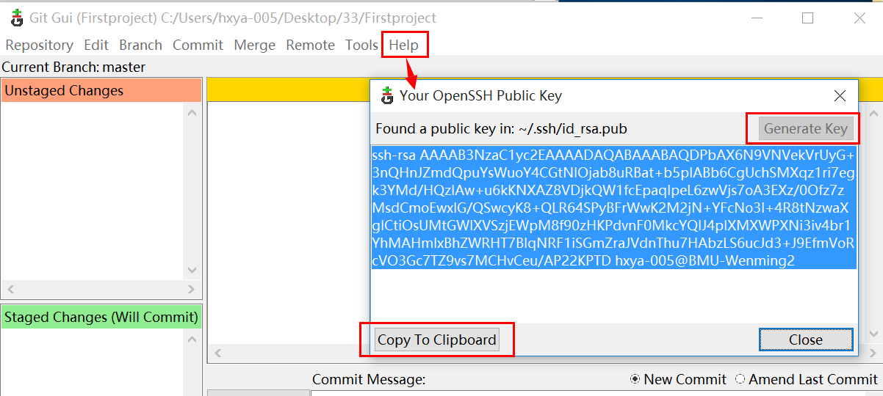

3.打开GitHub，登陆后，打开设置界面，在SSH Keys栏中点击“Add SSH key”按钮，然后复制上面生成的秘钥。

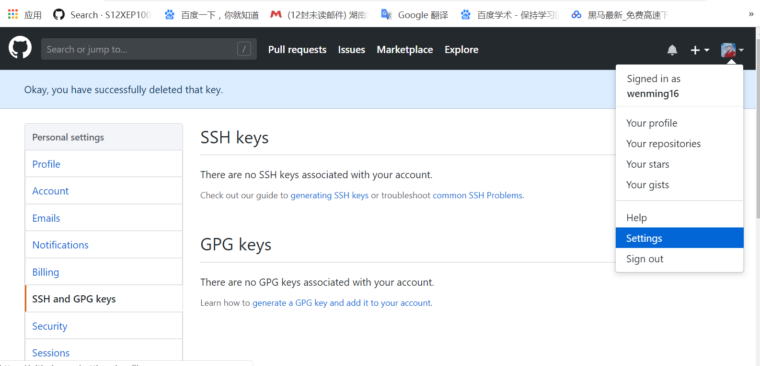

图1 打开账户进入Settings

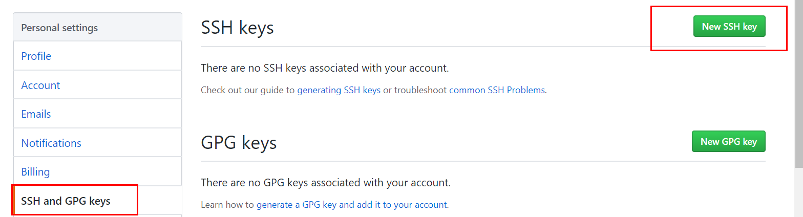

图2 选择添加SSH Key

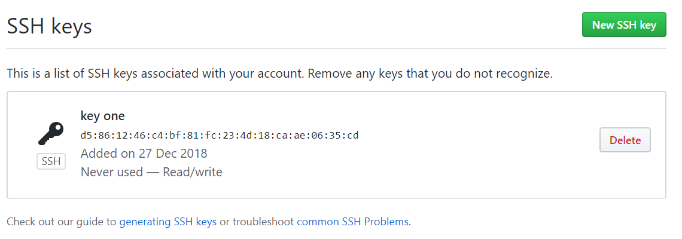

图3 输入账户密码（QQ密码）并添加SSH key成功

4.在需要克隆的本地文件夹中右击Git Bash Here,将GitHub的某个项目的Http地址复制到Git Bash中。操作如图所示表示克隆完成：

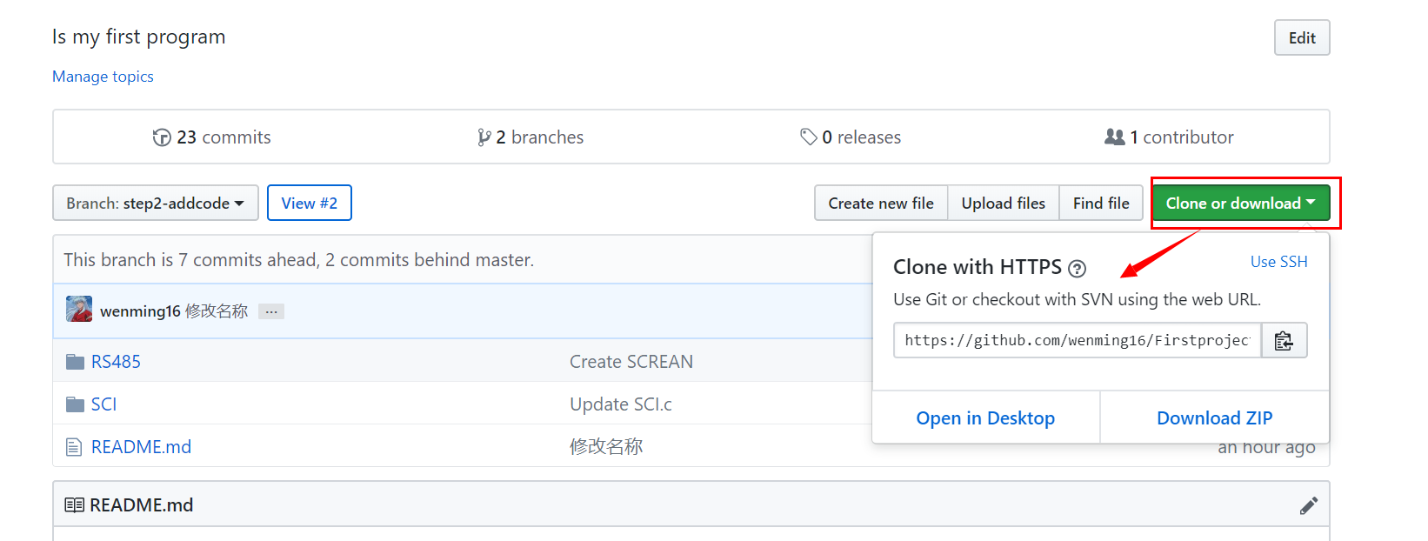

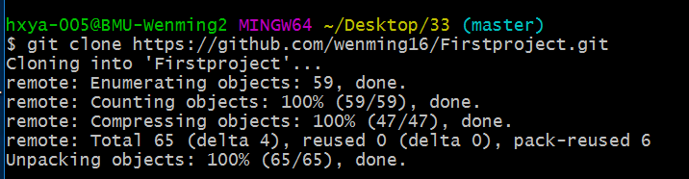

5.GIT bash首次使用时注册邮箱和名称如图所示





2.如何将本地代码上传到Github上

**1. 将本地文件加载到本地的Git仓库中**：

git add .（注：别忘记后面的.，此操作是把Test文件夹下面的文件都添加进来）

**2. 将本地文件提交到到本地的Git仓库中**：

git commit  -m  ”提交信息” （注：“提交信息”里面换成你需要，如“first commit”）

**3. 本地仓库与GitHub关联之后，推送到GitHub上**：

git push -u origin master   （注：此操作目的是把本地仓库push到github上面，此步骤需要你输入帐号和密码）

备注：由于新建的远程仓库是空的，所以要加上-u这个参数，等远程仓库里面有了内容之后，下次再从本地库上传内容的时候只需下面这样就可以了：

git push origin master